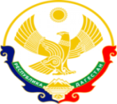

МИНИСТЕРСТВО ОБРАЗОВАНИЯ И НАУКИ РЕСПУБЛИКИ ДАГЕСТАН

МКОУ «Бугленская СОШ имени Ш.И.Шихсаидова»

Россия, республика Дагестан, 368210, Буйнакский район село Буглен, ул. Спортивная 6,

e-mail :buglen_school@mail.ru ОГРН:1030500714793 ИНН:0507009667

ИНФОРМАЦИЯ
О МЕРОПРИЯТИЯХ ПРОВЕДЕННЫХ
МКОУ « Бугленская СОШ. имени Ш. И. Шихсаидова»
ПОСВЯЩЕННЫХ ко ДНЮ МАТЕРИ. 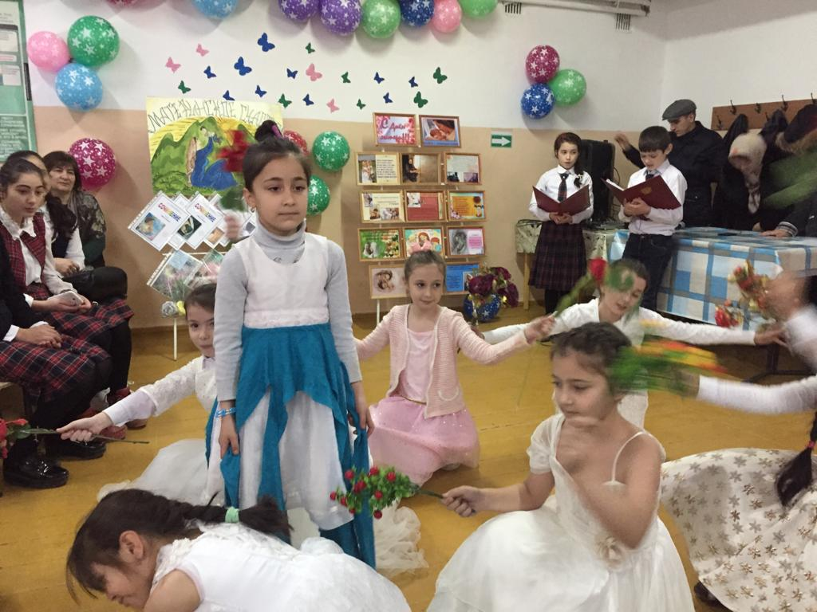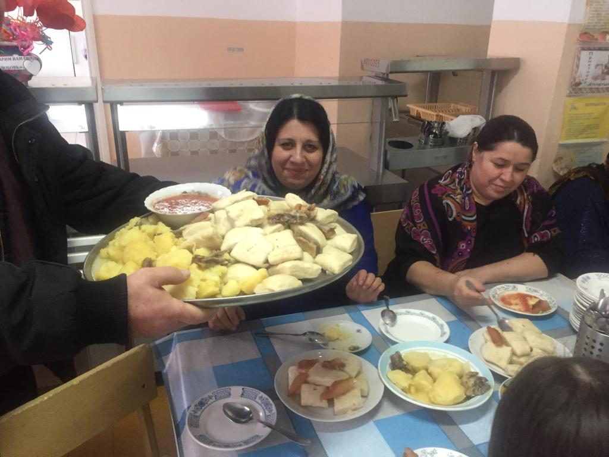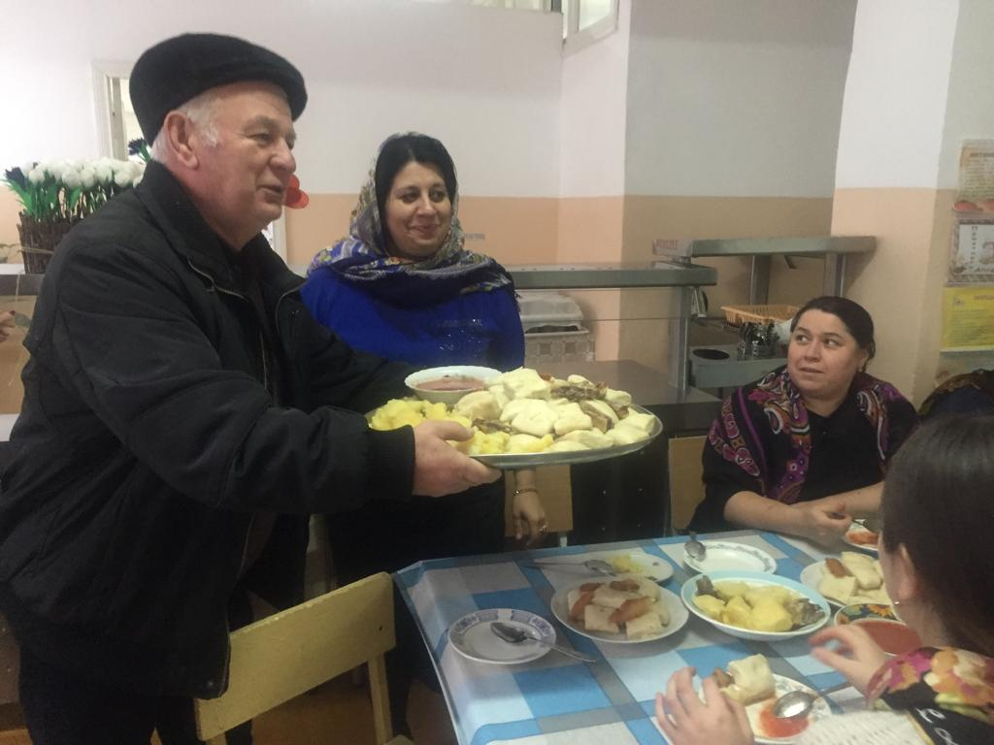
От настоящих мужчин ко Дню МАТЕРИ.
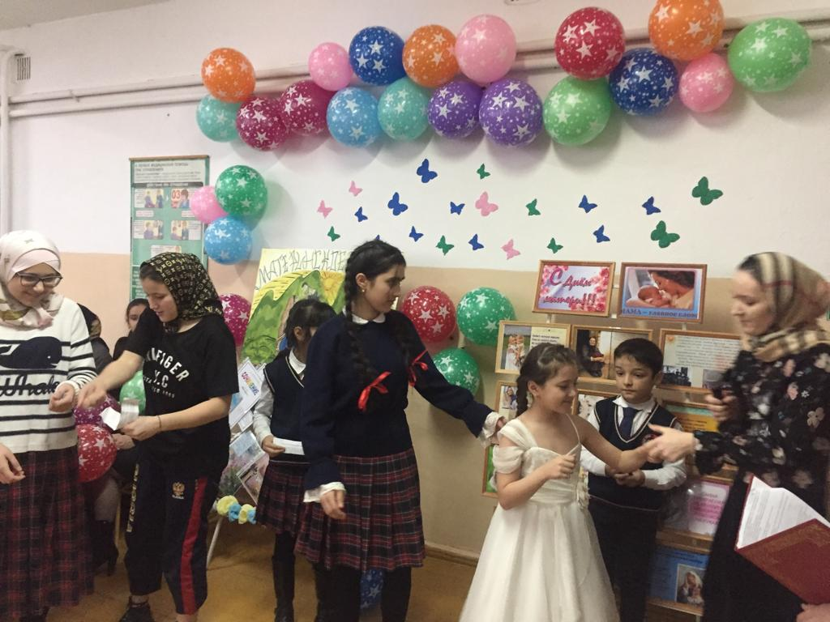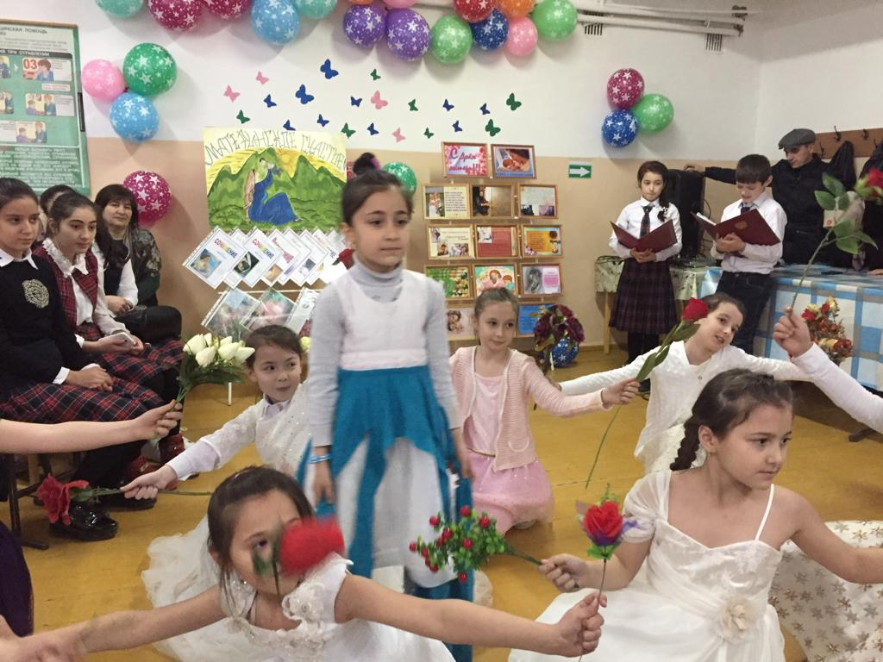
В МКОУ « Бугленская СОШ. имени Ш. И .Шихсаидова» прошли мероприятия ко Дню Матери были проведены интересные конкурсы и игры ребята поздравили мам и пожелали им огромного материнского счастья.

Заместитель директора по ВР________________Джахбарова Д.Г.

